PROCES-VERBAAL VAN LEVERING

Project: STP Bouw- en Woonrijp maken GDCC - Besteknummer ARC-2024-039-BWRM GDCC
Leverantie: Lichtmasten, uithouders, armaturen en drivers

Partijen: namens GEM A4 zone west C.V. (directie)

namens GEM A4 zone west C.V. (directie)

namens leverancier

producent lichtmasten

Aannemer bestek ARC-2024-039-BWRM

Plaats: Hoofddorp – Airborne Avenue (t.h.v. depot aannemer)

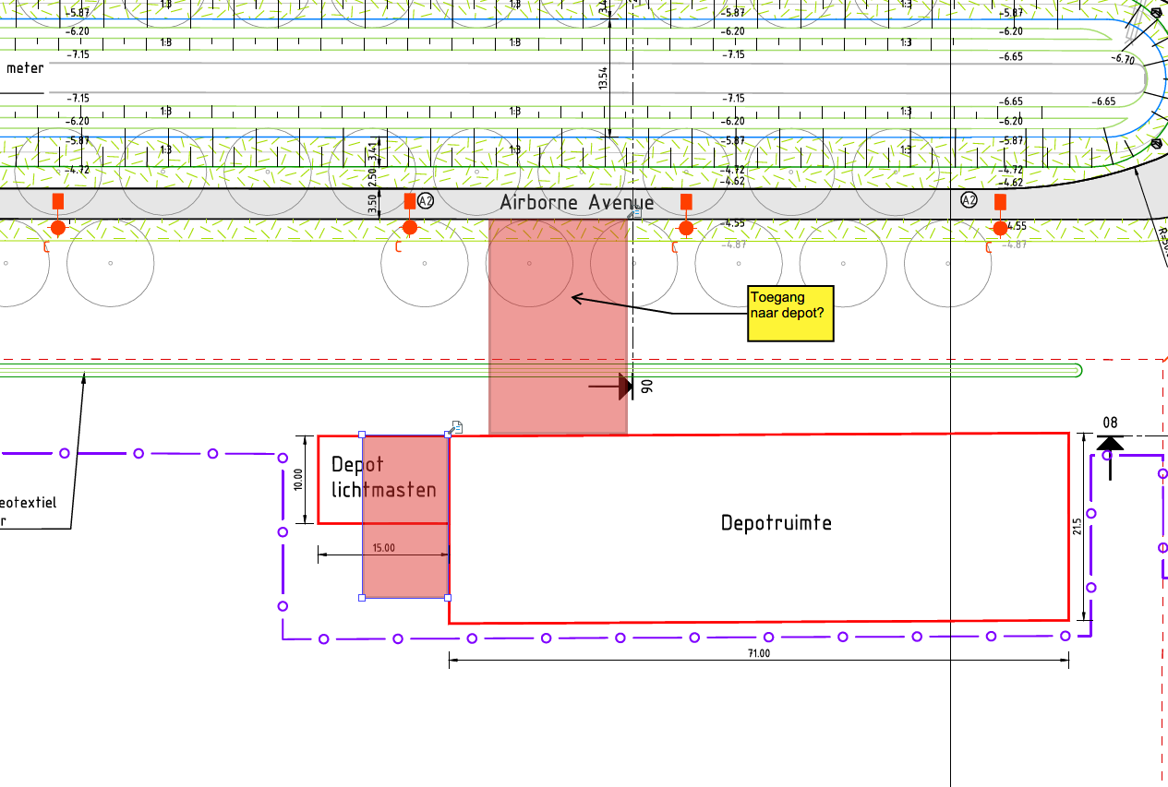

Datum:

In dit document worden de visuele bevindingen vastgelegd voor de volgende, materialen:

Lichtmasten 4 meter Lichtmast type paaltop, 4 meter t.b.v. Urban Star (BDS100) 25 stuks
Voorzien van:
- geïsoleerd grondstuk;
- masttop Ø60;
- mastdeurhoogte 600mm
Lichtmast met Enkele met Uithouder, 6 meter t.b.v. Citysoul 2 (BRP530) 54 stuks
Voorzien van:
- geïsoleerd grondstuk;
- masttop Ø60;
- mastdeurhoogte 600mm;
- uithouder 455mm;

Het document wordt gebruitk om de staat van de producten vast te leggen, en deze over te dragen van de directie naar de aannemer van bestek ARC-2024-039-BWRM. Het betreft een steekproef waarbij 5 stuks 6 meter Citysoul 2 en 3 stuks 4 meter Urban Star visueel worden beoordeeld op afwijkingen en schade en wordt middels een laagdiktemeter de dikte van de conservering gemeten. De beoordeelde masten en armaturen worden gemarkeerd middels een sticker.

De lichtmasten die niet visueel gecontroleerd zijn tijdens de steekproef worden door de toezichthouder en aannemer visueel geïnspecteerd voordat ze uit het depot worden gehaald. Eventuele schades worden vastgelegd en doorgestuurd aan de leverancier.

Partijen hebben gezamenlijk de geleverde materialen visueel geïnspecteerd. Partijen merken de staat van de producten zoals genoteerd op dit proces verbaal aan, als de feitelijke staat van de producten.
De leverancier blijft verantwoordelijk voor niet zichtbare gebreken en zichtbare gebreken van masten die tijdens de steekproef niet gecontroleerd zijn.

Namens directie Namens aannemer
GEM A4 zone west C.V.

Naam: _____________________ Naam: _____________________

Handtekening: _____________________ Handtekening: _____________________

Namens leverancier Namens producent

Naam: _____________________ Naam: _____________________

Handtekening: _____________________ Handtekening: _____________________

Bijlagen

Lichtmast 1
Onderwerpen/bevindingen: | Visuele Beoordeling
- Masten - Recht | Ja / Nee
- Masten - Deuken | Ja / Nee
- Masten – Positie van het mastluik conform tekening
- Masten - Krassen | Ja / Nee
- Conservering – Laagdikte gemeten (80 micron) | µm
- Conservering – Afwerking bij mastluik
- Uithouders – Recht | Ja / Nee
- Uithouders – Deuken | Ja / Nee
- Uithouders – Krassen | Ja / Nee
- Maatvoering uithouder t.o.v. mastpunt
- Conservering – Laagdikte gemeten (80 micron) | µm
- Algemeen – afmetingen conform specificatie | Ja / Nee
- Armaturen - beschadigingen

Eventuele opmerkingen/constateringen / gemaakte afspraken: | Paraaf partijen

Lichtmast 2
Onderwerpen/bevindingen: | Visuele Beoordeling
- Masten - Recht | Ja / Nee
- Masten - Deuken | Ja / Nee
- Masten – Positie van het mastluik conform tekening
- Masten - Krassen | Ja / Nee
- Conservering – Laagdikte gemeten (80 micron) | µm
- Conservering – Afwerking bij mastluik
- Uithouders – Recht | Ja / Nee
- Uithouders – Deuken | Ja / Nee
- Uithouders – Krassen | Ja / Nee
- Maatvoering uithouder t.o.v. mastpunt
- Conservering – Laagdikte gemeten (80 micron) | µm
- Algemeen – afmetingen conform specificatie | Ja / Nee
- Armaturen - beschadigingen

Eventuele opmerkingen/constateringen / gemaakte afspraken: | Paraaf partijen

Lichtmast 3
Onderwerpen/bevindingen: | Visuele Beoordeling
- Masten - Recht | Ja / Nee
- Masten - Deuken | Ja / Nee
- Masten – Positie van het mastluik conform tekening
- Masten - Krassen | Ja / Nee
- Conservering – Laagdikte gemeten (80 micron) | µm
- Conservering – Afwerking bij mastluik
- Uithouders – Recht | Ja / Nee
- Uithouders – Deuken | Ja / Nee
- Uithouders – Krassen | Ja / Nee
- Maatvoering uithouder t.o.v. mastpunt
- Conservering – Laagdikte gemeten (80 micron) | µm
- Algemeen – afmetingen conform specificatie | Ja / Nee
- Armaturen - beschadigingen

Eventuele opmerkingen/constateringen / gemaakte afspraken: | Paraaf partijen

Lichtmast 4
Onderwerpen/bevindingen: | Visuele Beoordeling
- Masten - Recht | Ja / Nee
- Masten - Deuken | Ja / Nee
- Masten – Positie van het mastluik conform tekening
- Masten - Krassen | Ja / Nee
- Conservering – Laagdikte gemeten (80 micron) | µm
- Conservering – Afwerking bij mastluik
- Uithouders – Recht | Ja / Nee
- Uithouders – Deuken | Ja / Nee
- Uithouders – Krassen | Ja / Nee
- Maatvoering uithouder t.o.v. mastpunt
- Conservering – Laagdikte gemeten (80 micron) | µm
- Algemeen – afmetingen conform specificatie | Ja / Nee
- Armaturen - beschadigingen

Eventuele opmerkingen/constateringen / gemaakte afspraken: | Paraaf partijen

Lichtmast 5
Onderwerpen/bevindingen: | Visuele Beoordeling
- Masten - Recht | Ja / Nee
- Masten - Deuken | Ja / Nee
- Masten – Positie van het mastluik conform tekening
- Masten - Krassen | Ja / Nee
- Conservering – Laagdikte gemeten (80 micron) | µm
- Conservering – Afwerking bij mastluik
- Uithouders – Recht | Ja / Nee
- Uithouders – Deuken | Ja / Nee
- Uithouders – Krassen | Ja / Nee
- Maatvoering uithouder t.o.v. mastpunt
- Conservering – Laagdikte gemeten (80 micron) | µm
- Algemeen – afmetingen conform specificatie | Ja / Nee
- Armaturen - beschadigingen

Eventuele opmerkingen/constateringen / gemaakte afspraken: | Paraaf partijen

Lichtmast 6
Onderwerpen/bevindingen: | Visuele Beoordeling
- Masten - Recht | Ja / Nee
- Masten - Deuken | Ja / Nee
- Masten – Positie van het mastluik conform tekening
- Masten - Krassen | Ja / Nee
- Conservering – Laagdikte gemeten (80 micron) | µm
- Conservering – Afwerking bij mastluik
- Uithouders – Recht | Ja / Nee
- Uithouders – Deuken | Ja / Nee
- Uithouders – Krassen | Ja / Nee
- Maatvoering uithouder t.o.v. mastpunt
- Conservering – Laagdikte gemeten (80 micron) | µm
- Algemeen – afmetingen conform specificatie | Ja / Nee
- Armaturen - beschadigingen

Eventuele opmerkingen/constateringen / gemaakte afspraken: | Paraaf partijen

Lichtmast 7
Onderwerpen/bevindingen: | Visuele Beoordeling
- Masten - Recht | Ja / Nee
- Masten - Deuken | Ja / Nee
- Masten – Positie van het mastluik conform tekening
- Masten - Krassen | Ja / Nee
- Conservering – Laagdikte gemeten (80 micron) | µm
- Conservering – Afwerking bij mastluik
- Uithouders – Recht | Ja / Nee
- Uithouders – Deuken | Ja / Nee
- Uithouders – Krassen | Ja / Nee
- Maatvoering uithouder t.o.v. mastpunt
- Conservering – Laagdikte gemeten (80 micron) | µm
- Algemeen – afmetingen conform specificatie | Ja / Nee
- Armaturen - beschadigingen

Eventuele opmerkingen/constateringen / gemaakte afspraken: | Paraaf partijen

Lichtmast 8
Onderwerpen/bevindingen: | Visuele Beoordeling
- Masten - Recht | Ja / Nee
- Masten - Deuken | Ja / Nee
- Masten – Positie van het mastluik conform tekening
- Masten - Krassen | Ja / Nee
- Conservering – Laagdikte gemeten (80 micron) | µm
- Conservering – Afwerking bij mastluik
- Uithouders – Recht | Ja / Nee
- Uithouders – Deuken | Ja / Nee
- Uithouders – Krassen | Ja / Nee
- Maatvoering uithouder t.o.v. mastpunt
- Conservering – Laagdikte gemeten (80 micron) | µm
- Algemeen – afmetingen conform specificatie | Ja / Nee
- Armaturen - beschadigingen

Eventuele opmerkingen/constateringen / gemaakte afspraken: | Paraaf partijen

